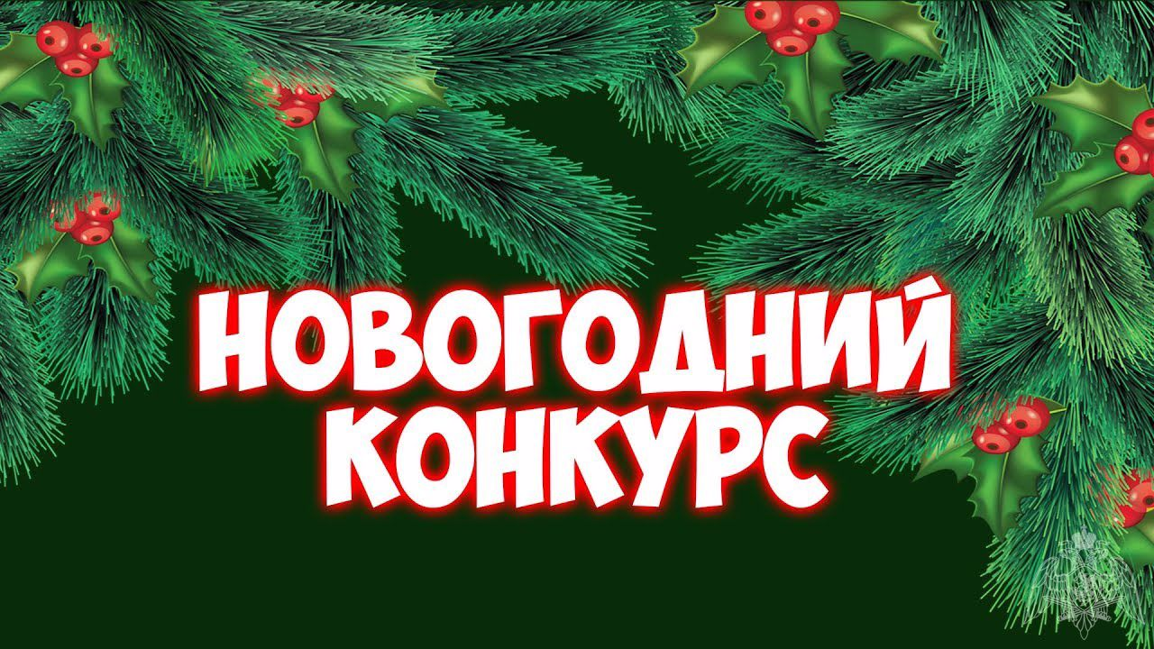

Уважаемые руководители предприятий торговли!

Приближается долгожданный и всеми любимый праздник – Новый год!
Это праздник, который возвращает нам веру в светлое будущее, от которого мы ждем счастливых перемен в жизни. И готовиться к нему нужно начинать заранее.
Администрация Иркутского района призывает вас внести достойный вклад и принять самое активное участие в благоустройстве и новогоднем оформлении.
Чтобы почувствовать атмосферу приближающегося праздника уже сегодня, сделать наш район ярче и привлекательнее, вам необходимо
по-новогоднему украсить свои объекты, оформить прилегающие территории, внутренние помещения, интерьеры торговых залов, витрины.
Благодаря общим усилиям наш район заиграет новыми красками.
Особое внимание следует уделить декоративному
и светотехническому оформлению фасадов зданий, включая входные группы и витринные окна.
Мы должны подготовиться к Новому году так, чтобы праздничная атмосфера царила не только в домах и квартирах, но и на улицах нашего района, обеспечивая всех жителей и гостей хорошим настроением!
Надеемся на Ваше понимание и инициативность! Только вместе
и сообща мы добьемся того, чтобы наш Иркутский район стал самым красивым.
Следует помнить, что при проведении работ по дополнительной подсветке объектов, украшению фасадов светящимися гирляндами важно соблюдать меры противопожарной безопасности ваших предприятий!
В свою очередь администрация Иркутского районного муниципального образования объявляет о проведении конкурса на лучшее новогоднее оформление предприятий торговли нашего района.
Среди призов – сертификат, кубки, дипломы и благодарственные письма от имени Мэра Иркутского района.
Положение о проведении конкурса размещено на официальном сайте администрации в разделе администрация - отдел потребительского рынка – конкурсы или по ссылке: https://www.irkraion.ru/airmo/upravlenie-po-potreb/konkursi-potrebit.
Заявки на участие в конкурсе принимаются в отделе потребительского рынка администрации по телефону 8 (3952)-718-032 или по эл. адресу: torgovla@irkraion.ru.

